藏宝阁文档
修改时间 | 修改内容 | 修改人
2016-7-30 | 创建文档 | 齐业

- 点击已上架物品界面下架按钮弹出确认框
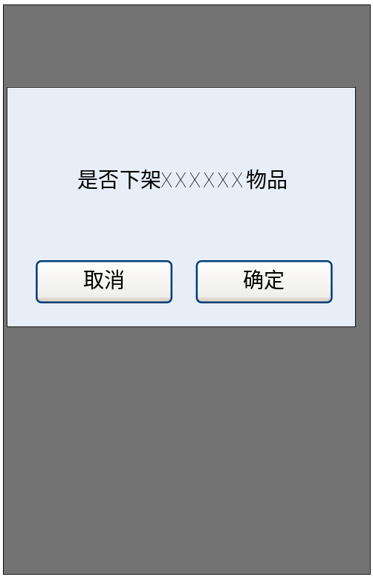
- 点击未上架架物品界面上架按钮弹出确认框
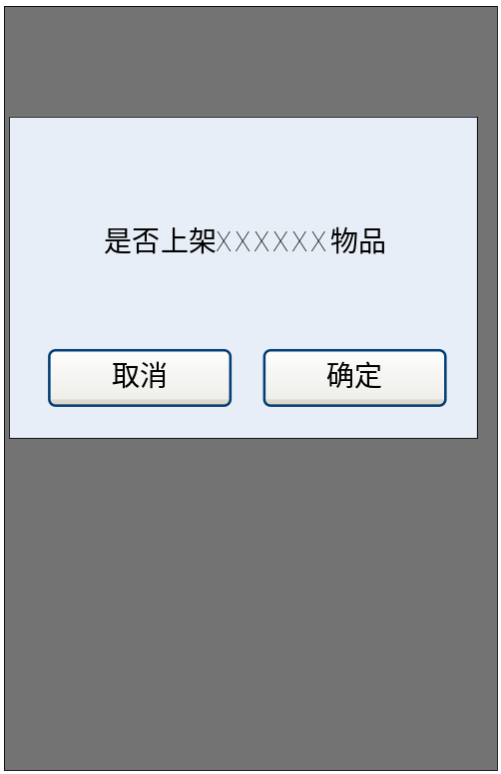
- 我要买界面点击购买按钮弹出确认框
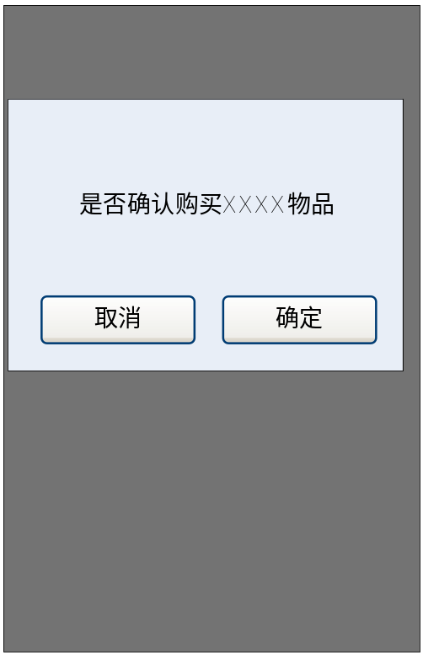
- 点击上面确认框确认按钮如果余额不足弹出以下界面

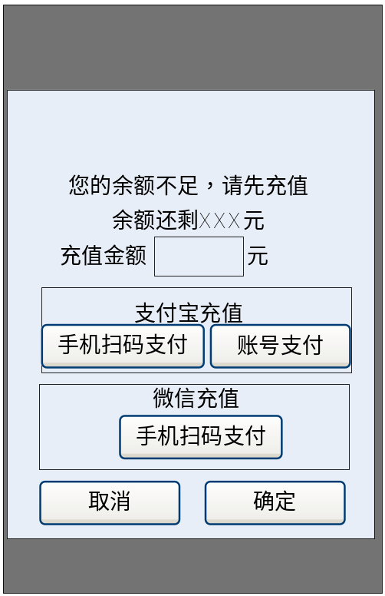

- 点击账号管理界面提现按钮没有绑定微信
- 